ВСЕРОССИЙСКАЯ ОЛИМПИАДА ШКОЛЬНИКОВ ЛИТЕРАТУРА.
2024–2025 уч. г.
ШКОЛЬНЫЙ ЭТАП. 5-6 КЛАСС ЗАДАНИЯ

1–3. Узнайте отечественного писателя по описанию.
Советский писатель, родившийся в Нью-Йорке. Автор цикла рассказов, в названии которых есть прилагательное, образованное от уменьшительного имени главного героя.
- Напишите его имя.
- Напишите его фамилию.
- Напишите фамилию мальчика – главного героя рассказов этого автора.
- Определите жанр произведения, откуда взяты цитаты. Цитаты:

А) Скорёшенько бежала она, Подрубила волоса по-молодецки-де, Накрутилася Васильем Микуличем, Брала дружинушки хоробрыя, Сорок молодцев удалых стрельцов,
Сорок молодцев удалых борцов, Поехала ко граду ко Киеву.
Б) Прошёл огонь, воду и медные трубы, да попал к чёрту в зубы.
В) А дедушка отвечает:
– Нет, милый, не полгода. Я себе лапти сплёл. Не простые они, чудесные. Обуюсь в них – ноги у меня сами и побегут. Посидели они рядом, побеседовали; потом дедушка лёг под берёзку и заснул.
Г) Возле дворца был большой сад; там росли огненно-красные и тёмно-голубые деревья с вечно колеблющимися ветвями и листьями; плоды их при этом
сверкали, как золото, а цветы – как огоньки.
Д) Кочет голенаст, кланяться горазд.
Жанры:
- литературная сказка
- народная бытовая сказка
- былина
- пословица
- загадка
- Соотнесите портреты авторов и иллюстрации к их сказкам.

Портреты | Иллюстрации
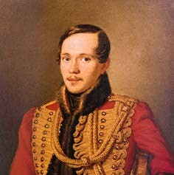 | 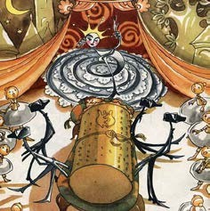
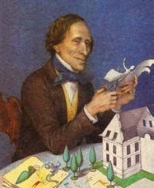 | 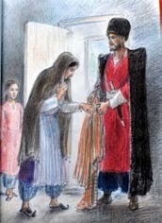
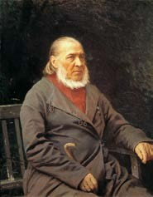 | 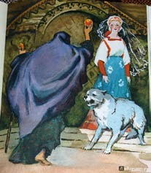
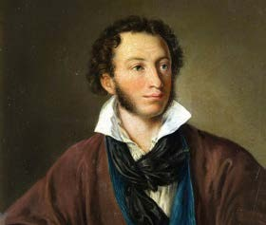 | 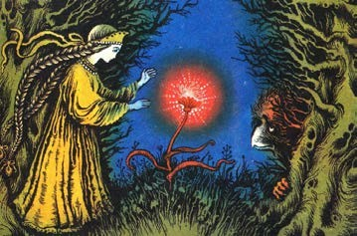
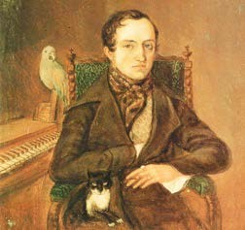 | 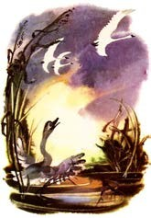

- Решите кроссворд.
1
2
3
5
6
7
8
4
9
10

По вертикали:
- Автор поэмы о Руслане, победившем Черномора.
- Последовательность событий в рассказе, повести, романе, поэме.
- Скрытое сравнение («булки фонарей и пышки крыш»).
- Жанр фольклора: заклинание.

По горизонтали:
- Мартин из сказки Сельмы Лагерлёф.
- Капитан Клюквин из рассказа Юрия Коваля.
- Жанр фольклора, основанный на действительных событиях, объясняющий то или иное название или явление.
- Русский поэт.
- Род литературы, отражающий субъективное переживание автора.
- В Петербурге ему поставили памятник в Летнем саду: автор в окружении своих пернатых и хвостатых героев.
Примечание: е и ё считать одной буквой.

- Расставьте части сказки Льва Толстого в правильном порядке.

Вот один мужик задумал то же сделать: пошёл к реке, нарочно бросил
свой топор в воду, сел на берег и заплакал.
Мужик уронил топор в реку; с горя сел на берег и стал плакать.
- Твой это топор? Мужик говорит:
- Нет, не мой.
Водяной вынес ему другой, серебряный топор.
Водяной услыхал, пожалел мужика, вынес ему из реки золотой топор и
говорит:
Тогда водяной вынес настоящий топор. Мужик говорит:
– Вот это мой топор.
Водяной вынес золотой топор и спросил:
– Твой это топор?
Водяной не дал ему золотого топора и его собственного назад не отдал –
за его неправду.
Мужик опять говорит:
– Не мой топор.
Мужик обрадовался и закричал:
– Мой, мой!
Дома мужик показал товарищам топоры и рассказал, что с ним было.

8–13. Прочитайте стихотворение, ответьте на вопросы.
Марина Бородицкая
* * *
  - Жил да был один ботаник,
  - Захотел он съездить в лес:
  - Взял тетрадку, тульский пряник
  - И в электропоезд влез…

  - По тропинке по весенней
  - Не пройдя шагов пяти –
  - Вдруг знакомые растенья
  - Повстречал он на пути.

  - Те здоровы, те хворают,
  - Там детишки подросли,
  - Те соседей затирают,
  - Тех не видно от земли…
  - Так ходил он вдоль опушки –
  - Всё картуз приподнимал,

  - Гладил пышные макушки
  - Да листочки пожимал.

  - И приветствовал ботаник
  - Всех по двадцать раз на дню –
  - Словно городской племянник
  - Деревенскую родню!

- Отметьте все верные утверждения.
  - Стихотворение написано хореем.
  - Стихотворение лишено рифм.
  - Стихотворение лишено эпитетов.
  - Все строки заканчиваются ударным слогом.
  - В стихотворении есть сравнение.

- Какое словосочетание создаёт игру слов, на которой строится сюжет стихотворения?
А. один ботаник
Б. знакомые растенья В. затирают соседей
Г. приподнимал картуз Д. деревенскую родню

- В каких значениях употреблено слово «затирают» в строке 11? Выберите два варианта
А. стирать, мыть
Б. истрёпывать, загрязнять
В. теснить, сдавливать, мешать Г. выбирать среди множества
Д. не давать проявлять способности Е. готовить путём растирания

- Выберите эпитеты, употреблённые в стихотворении. А. здоровы
Б. тульский В. знакомую Г. пышные Д. городской
Е. деревенскую

- В каких строках есть рифма-омофон (звуковой омоним)? А. 2 и 4
Б. 6 и 8
В. 10 и 12
Г. 13 и 15
Д. 14 и 16

- Рифмы в стихотворной строке в зависимости от места ударения делятся на мужские (ударение на конечный слог), женские (ударение на предпоследний слог) и дактилические (ударение на третий от конца слог). Рифмы в последней строфе стихотворения (строки 17–20)
  - мужские
  - женские
  - дактилические
  - мужские и женские
  - женские и дактилические

